https://vm-gitlab01.tcsbank.ru/infra-compute/update_packages/update_packages_sudo
20210205 stash repository update_packages_sudo.docx

# 20210830
https://stash.tcsbank.ru/scm/unix/update_packages_sudo.git
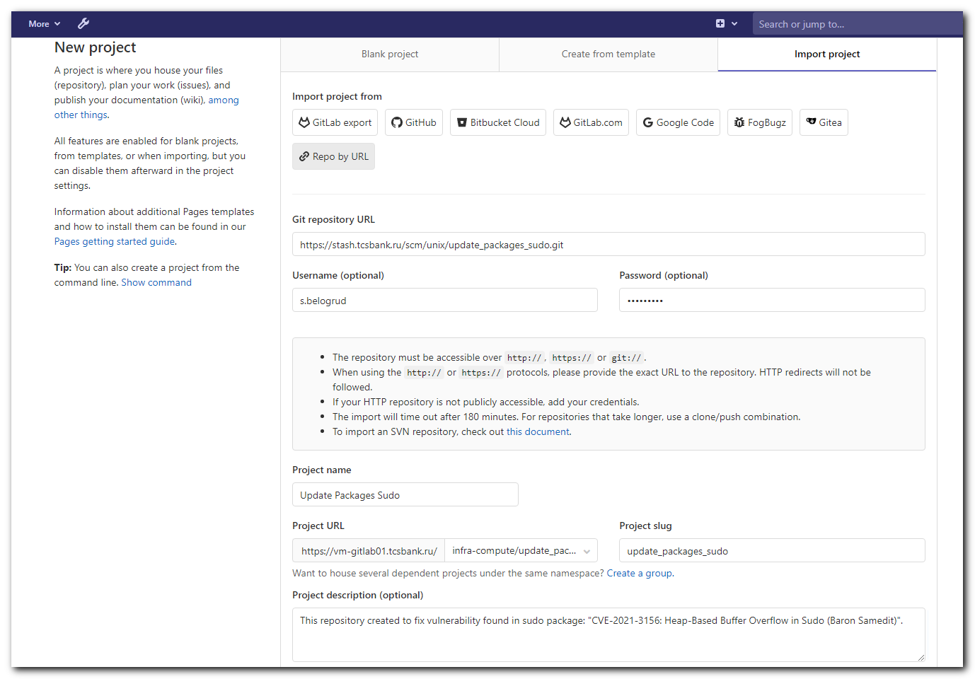
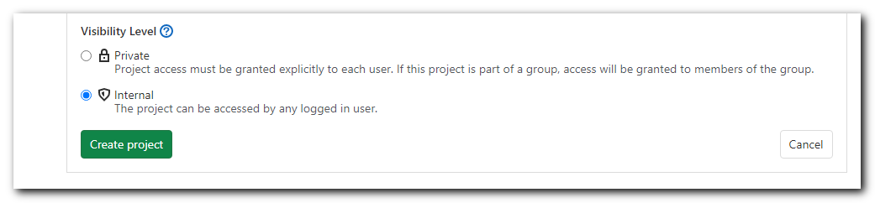
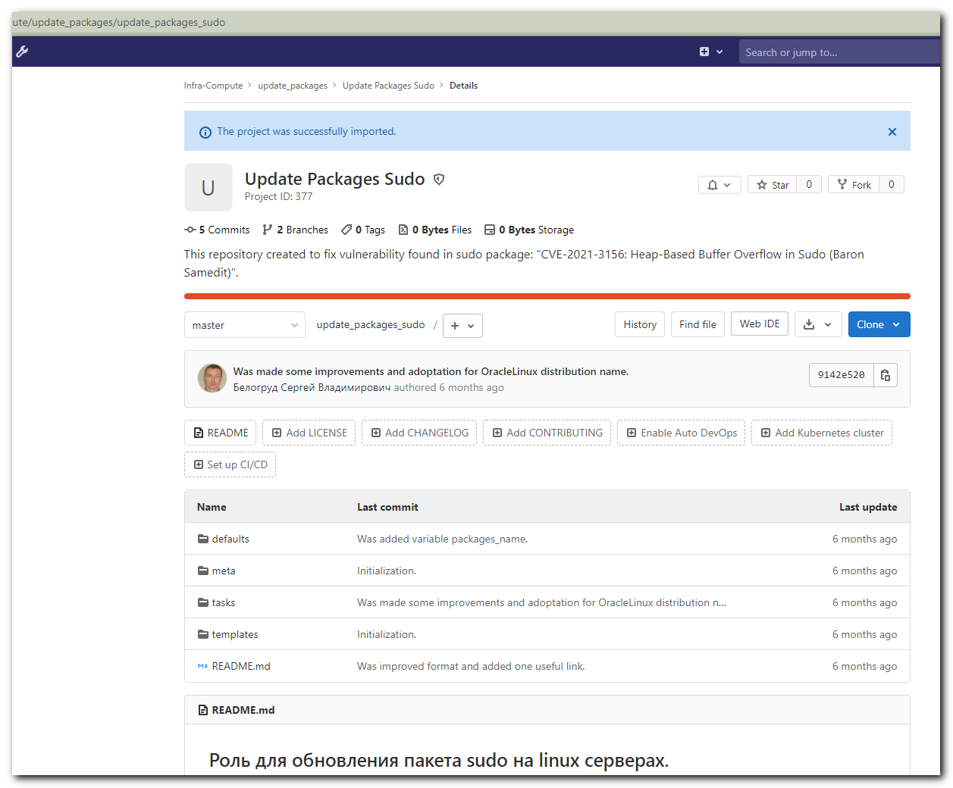

[s.belogrud@nb2339]# git clone -c http.sslVerify=false https://vm-gitlab01.tcsbank.ru/infra-compute/update_packages/update_packages_sudo.git
Клонирование в «update_packages_sudo»…
Username for 'https://vm-gitlab01.tcsbank.ru':
Password for 'https://s.belogrud@vm-gitlab01.tcsbank.ru':
remote: Enumerating objects: 57, done.
remote: Counting objects: 100% (57/57), done.
remote: Compressing objects: 100% (37/37), done.
remote: Total 57 (delta 12), reused 0 (delta 0), pack-reused 0
Распаковка объектов: 100% (57/57), готово.
[s.belogrud@nb2339]#

[s.belogrud@nb2339]# cp -r update_packages_sudo/* ./
[s.belogrud@nb2339]# cp -r update_packages_sudo/.git* ./
[s.belogrud@nb2339]# rm -rf update_packages_sudo/

[s.belogrud@nb2339]# vim .git/config
[s.belogrud@nb2339]# cat .git/config
[core]
repositoryformatversion = 0
filemode = true
bare = false
logallrefupdates = true
ignorecase = true
[http]
sslverify = false
[remote "origin"]
url = ssh://git@vm-gitlab01.tcsbank.ru:22/infra-compute/update_packages/update_packages_sudo.git
# url = https://vm-gitlab01.tcsbank.ru/infra-compute/update_packages/update_packages_sudo.git
fetch = +refs/heads/*:refs/remotes/origin/*
[branch "master"]
remote = origin
merge = refs/heads/master
[ssh]
identity = /home/mobaxterm/.ssh/id_rsa_s.belogrud

[s.belogrud@nb2339]#
[s.belogrud@nb2339]# git status
На ветке master
Ваша ветка обновлена в соответствии с «origin/master».

нечего коммитить, нет изменений в рабочем каталоге
[s.belogrud@nb2339]#

